首都医科大学附属北京胸科医院2026年度招收博士后人员公告

首都医科大学附属北京胸科医院（北京市结核病胸部肿瘤研究所）始建于1955年，经过近70年的砥砺赓续建设，医院现已发展为以胸部疾病诊疗为特色，集医疗、教学、科研、预防为一体的北京市属大型三级甲等医院，是首都医科大学第十临床医学院，国家首批博士和硕士学位授予单位。医院作为首批北京市医保定点医疗机构，北京市研究型病房示范建设单位，北京市临床研究质量促进中心，中华医学会结核病学分会主委单位，世界卫生组织结核病研究和培训合作中心，先后获得全国“三八”红旗集体、全国模范职工之家、首都文明单位标兵、最受欢迎专科医院等荣誉称号。
医院坐落于充满生机与活力的北京城市副中心，位于通州区北关大街9号院，与北京市金融街园中园和通州运河商务区毗邻，区位优势明显，为人才提供发展的潜力巨大。医院占地面积12万平方米，总体规划床位1400张，5万平米的医疗综合楼已于2025年9月投入使用。现有职工近1206人，其中高级专业技术人员242人，博士生导师48人，硕士生导师91人，国内资深知名专家近百名。医院有包括中宣部、科技部等六部委表彰的全国“最美科技工作者”马玙教授在内的国家、省部级突出贡献专家和享受政府特殊津贴专家30余人，另有近70人次入选省部级以上各类人才项目。
医院现设有肿瘤科、胸外科、结核科、骨科、心血管内科、呼吸与危重症医学科、消化内科、精神心理科、放疗科、中医科、医学影像科、病理科等临床、医技科室30个。拥有细菌免疫学实验室、药物学实验室、肿瘤研究中心等6个基础研究室。有手术机器人、瓦里安直线加速器、256排高端能谱CT、3.0T磁共振成像设备MR、PET-CT、智能高清DSA、血管内超声IVUS、冠状动脉斑块旋磨仪等高精尖现代化设备。在胸部疾病特别是疑难重症诊断、治疗、研究上特色显著。设立了肿瘤多学科协作中心、结核病多学科协作中心、心脏中心、微创诊疗中心、消化内镜中心等多个临床中心，突出心肺协同、多学科综合治疗疑难重症胸科疾病的诊疗理念。现面向国内外招收博士后人员，相关事项公告如下：
一、招收条件
（一）基本条件：
1、拥护中国共产党的领导，遵守国家的法律规定；
2、获得博士学位原则上不超过三年，年龄原则上不超过35周岁；
3、品学兼优、身体健康；
4、鼓励并支持“一带一路”国家及其他发达国家外籍博士毕业生进站。
（二）具备以下条件之一可择优入选：
1、攻读博士学位期间，以第一作者或通讯作者在JCRQ1分区发表SCI论文至少1篇（IF≥5分）；
2、以主要研究人员（排名前三名），获得省部级及以上科技进步三等奖；
3、基础理论扎实，以第一排名取得国家发明或实用新型专利；
4、以主要研究人员（排名前三名）参加重大研究课题，并取得阶段性研究成果。
二、招收专业
免疫学
影像医学与核医学
肿瘤学
流行病与卫生统计学
三、薪资待遇及其他
（一）薪资福利待遇
在基本工资、津贴补贴、绩效奖励方面，与在编人员享受同等待遇。此外，根据博士后研究人员的科研计划，给予科研启动金20万元；享受医院科研绩效相关奖励；博士后研究人员在站期间应参加设站单位的年度考核，考核结果为合格及以上等次的，次年增加一级薪级工资；博士后研究人员与在编人员享受同等的住房公积金和社会保险待遇。
（二）激励机制
1、博士后研究人员中期考核优秀者，发放一次性科研绩效奖励1万元；
2、博士后研究人员按期出站且考核优秀者，发放一次性奖励金10万元；按期出站且考核良好者，发放一次性奖励金8万。该费用的50%用于奖励合作导师对博士后研究人员的培养。
四、报名方式
（一）报名时间：医院常年面向国内外招收博士后人员；
（二）报名方法：申报者与意向导师沟通，将简历投递至合作导师简历接收邮箱，并将电子版简历发送至首都医科大学附属北京胸科医院人力资源处邮箱（bjjys411@126.com）。
五、联系方式
马老师： 010-89509293
地址：北京市通州区北关大街9号
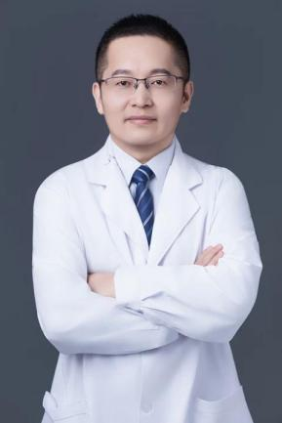
马腾 教授
马腾，首都医科大学附属北京胸科医院教授，研究员，博士生导师, 北京市海外高层次人才。多年来一直致力于研究DNA损伤修复应答与肿瘤发生的基础及应用基础研究，对于肿瘤的预防、早诊和治疗等都具有重要意义。先后以项目负责人身份主持了美国卵巢癌基金会Ann and Sol Schreiber Mentored Investigator Award项目、CSCO—恒瑞肿瘤研究基金项目和国家自然科学基金项目（3项）。 其中以第一/通讯作者在国际顶级权威刊物包括Molecular Cell, Signal Transduction and Targeted Therapy, Cell Death and Differentiation, Molecular Cancer, Journal of Hematology and Oncology等发表40篇论文，累计影响因子IF>200分。
研究方向：
1.DNA损伤修复与肿瘤免疫
2.小细胞肺癌转移和耐药分子机制
招收人数：2人
招收条件：详见公告，另需满足以下条件：
1.分子生物学、细胞生物学、免疫学等相关研究背景；
2.有大数据分析、生物信息学和人工智能等相关研究背景优先考虑
联系方式：mateng82913@163.com
mateng82913@mail.ccmu.edu.cn


潘丽萍 教授
潘丽萍，女，首都医科大学附属北京胸科医院教授、研究员、博士生导师。分子生物学实验室主任，获北京市科技新星、北京市高层次公共卫生人才、北京市医管中心青苗人才、通州区运河人才。主要开展结核病诊断新技术研发和结核感染免疫机制研究。近五年以通讯作者发表SCI文章15篇，累计影响因子78.1，单篇最高9.043；主持新发突发与重大传染病国家科技重大专项子课题1项、国家自然科学基金2项、作为合作单位负责人参与国自然重大项目1项，主持省部级课题2项和局级课题4项，累计科研经费500余万元；以第一排名授权8项国家发明专利，实现转化1项；获北京市科学技术进步二等奖、北京市医管中心第五届科技创新大赛三等奖、北京医学会第二届首都医学创新与转化大赛一等奖、首都医科大学自然科学三等奖。兼任中华医学会结核病学分会科学研究专业委员会副主任委员、中国防痨协会基础专业分会委员、中国医促会结核病专业分会委员。
研究方向：结核病诊断新技术研发和结核感染免疫机制研究
招收人数：2人
招收条件：详见公告，另需满足以下条件：
1.有从事基础医学相关的免疫学、分子生物学等研究背景
2.参与过省部级以上科研项目
3.有明确未来3年结核病相关研究规划
4.曾从事感染性疾病研究领域学生优先
联系方式：panliping2006@163.com
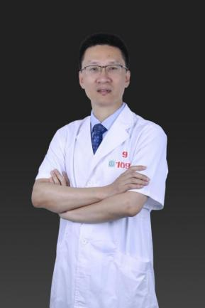
林根 教授
林根，首都医科大学附属北京胸科医院教授，博士生导师。现任首都医科大学附属北京胸科医院肿瘤中心行政主任。长期致力于胸部肿瘤精准诊疗、肿瘤表型可塑性、中枢神经系统转移等研究。任国家卫健委-2030健康中国-肺癌规范化诊疗专家顾问、中华医学会肿瘤学分会肺癌专业委员会委员、中国南方肿瘤研究协作组肺癌专业委员会主任委员、中国抗癌协会恶性间皮瘤委员会副主任委员、中国抗癌协会低氧肿瘤专业委员会副主任委员、中国医药协会患者教育专家委员会副主任委员、中国肿瘤临床学会（CSCO）患者教育专家委员会副主任委员等职。承担国家自然科学基金面上项目3项以及多项省部级重大/重点项目，荣获福建省卫生系统突出贡献中青年专家称号、福建省高层次人才称号、第一届“人民好医生-金山茶花”肺癌领域杰出贡献奖（全国共5位）、北京“登峰”人才计划。以第一作者和/或通讯作者在Ann Oncol、J Thoracic Oncol、EClinicalMedicine、Eur J Cancer、British J cancer、Medcomm等杂志发表论文70余篇。以副主编参编专著3部，主导发表中国第一篇《肺癌脑膜转移中国专家共识》，担任临床肿瘤学杂志JCO审稿专家。
研究方向：
- 胸部肿瘤精准诊疗
- 肿瘤表型可塑性
- 中枢神经系统转移瘤精准诊疗
招收人数：2人
招收条件：详见公告，另需满足以下条件：
- 分子生物学、细胞生物学、免疫学等相关研究背景
- 有人工智能及单细胞空间多组学等项目开展经验
- 参与过省部级以上科研项目
联系方式：lingen@bjxkyy.cn

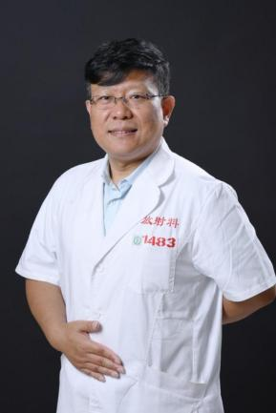
侯代伦 教授
侯代伦，首都医科大学附属北京胸科医院教授，主任医师，博士生导师。从事胸部和中枢神经系统影像诊断与胸部肿瘤微创治疗等临床工作30年，尤其是在胸部肿瘤与结核病的诊断与鉴别诊断方面积累了丰富的经验。现任首都医科大学附属北京胸科医院影像科主任、影像党支部书记；中华医学会结核病学分会第十八届委员会全国委员、中华医学会结核病学分会影像专业委员会主任委员、北京医学会放射学分会委员兼感染组副组长、中国防痨协会影像学专业委员会副主任委员、中国卒中学会医学影像分会副主任委员、中国研究型医院学会肿瘤影像诊断学、感染与炎症放射学专业委员会常委；同时兼任《中华结核和呼吸杂志》、《中国防痨杂志》、《医学影像学杂志》、《新发传染病杂志》和《中国中西医结合影像学杂志》编委，《European Radiology》、《European Radiology Experimental》和《中华放射学杂志》等国际国内著名期刊审稿专家。
研究方向：
1.胸部疾病影像学大数据及人工智能研究
2.中枢神经系统感染性疾病多模态磁共振成像研究
招收人数：2人
招收条件：详见公告，另需满足以下条件：
1.有影像医学与核医学、人工智能、大数据分析及生物信息学等相关研究背景
2.参与过省部级以上科研项目
3.有明确的未来3年相关研究规划
联系方式：hodelen@126.com

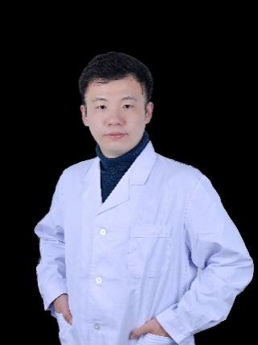
李翔 教授
李翔，首都医科大学附属北京胸科医院教授，研究员，博士生导师。国家自然基金委优青（海外），北京市海外高层次人才，长年致力于重大疾病的诊治难题，研发和验证多个特异性分子靶点的核素影像示踪剂，开发多模态医学影像PET/CT， PET/MRI 影像的智能定量手段与相关技术。开展核素分子影像与分子诊断在肿瘤，心血管疾病中的临床应用研究。大力推进核医学临床诊断治疗一体化的精准医学。创建临床“器官组学”学科，并基于该学科发展，探索多通路，多靶点的系统医学。主持欧盟、德国科学基金委、奥地利科研基金委、联合国原子能机构IAEA、国家自然基金委项目10余项。近年来发表超过90篇顶级英文SCI论著，其中以第一/通讯作者在国际顶级权威刊物包括Circulation, J Am Coll Cardiol等发表50篇论著(总IF>400)。担任Eur J Nucl Med Mol Imaging, EJNMMI res, Biology等杂志的编委。
研究方向：
1.核心脏医学、肿瘤核医学、神经疾病与多器官组学的精准医学研究
2.人工智能、多组学、跨尺度多数据融合分析
3.系统医学、整合医学研究
招收人数：2人
招收条件：详见公告，另需满足以下条件：
1.有影像医学与核医学、人工智能、大数据分析及生物信息学等相关研究背景；
2.分子生物学、细胞生物学、免疫学等相关研究背景
联系方式：lixiangmed@gmail.com
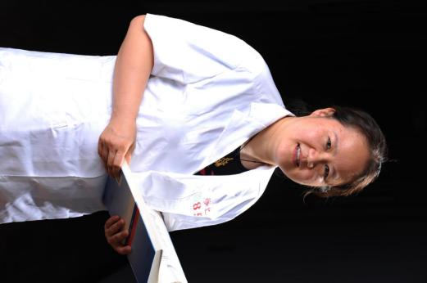
李卫民 教授
李卫民，首都医科大学附属北京胸科医院教授，研究员，博士生导师。主要从事M.TB基因组大数据驱动的结核病流行规律研究，曾获北京市高层次公共卫生技术人才，曾公派留学美国哈佛大学公共卫生学院、爱因斯坦医学院，分别获北京市科技进步奖二等和中华医学科技奖三等。近5年以通讯作者在BMJ和JAMA子刊等高质量杂志发表SCI论文20篇以上，累计影响因子IF>50分；获批省部级以上课题6项，累计经费523.86万元，其中主持国家自然科学基金面上项目3项和北京市自然科学基金重点项目1项、首都医学发展专项重点项目1项、子任务负责人承担国家十三五重大传染病专项和国家科技部重点研发计划。现任中国防痨协会学校与儿童结核病专业分会副主任委员，中国人民大学统计学院、北京建筑大学数学学院校外导师。
研究方向：结核病流行病和卫生统计
招收人数：2人
招收条件：详见公告，另需满足以下条件：
1.有从事流行病、统计和大数据科学相关研究背景
2.参与过省部级以上科研项目
3.有明确未来3年结核病学相关研究规划
4.熟悉生信分析和大数据建模的学生优先
联系方式：liweimin_18@ccmu.edu.cn

